如下，Linux的启动过程

**内核引导**

BIOS开机自检，载入操作系统，操作系统接管硬件以后，首先读入 /boot 目录下的内核文件。



**运行init**

操作系统运行init进程，init 进程是系统所有进程的起点，init 程序首先是需要读取配置文件 /etc/inittab



**运行级别**

许多程序需要开机启动。它们在Windows叫做"服务"（service），在Linux就叫做"守护进程"（daemon）。

Linux允许为不同的场合，分配不同的开机启动程序，这就叫做"运行级别"（runlevel）。也就是说，启动时根据"运行级别"，确定要运行哪些程序。

Linux系统有7个运行级别(runlevel)：

运行级别0：系统停机状态，系统默认运行级别不能设为0，否则不能正常启动

运行级别1：单用户工作状态，root权限，用于系统维护，禁止远程登陆

运行级别2：多用户状态(没有NFS)

运行级别3：完全的多用户状态(有NFS)，登陆后进入控制台命令行模式

运行级别4：系统未使用，保留

运行级别5：X11控制台，登陆后进入图形GUI模式

运行级别6：系统正常关闭并重启，默认运行级别不能设为6，否则不能正常启动



**系统初始化**

确定运行级别后初始化系统，即运行所有守护进程

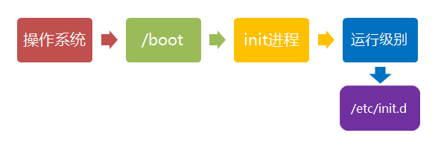

**建立终端**

系统初始化后，返回init。init接下来会打开6个终端（tty1-6），如果安装了桌面，则是7个终端，这7个终端是方便我们切换工作环境，我们可以使用Ctrl + Alt + F1 ~ F7切换终端，其中F7是图像界面

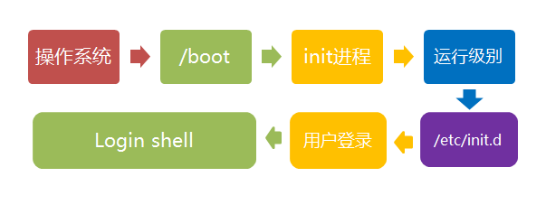

**Linux 关机**

sync 将数据由内存同步到硬盘中（关机前最后先执行）。

shutdown 关机指令，你可以man shutdown 来看一下帮助文档

shutdown –h 10 ‘This server will shutdown after 10 mins’

shutdown –h now 立马关机

reboot 就是重启，等同于 shutdown –r now